УВАЖАЕМЫЕ КОЛЛЕГИ!
Кемеровский государственный сельскохозяйственный институт приглашает студентов, магистрантов, аспирантов принять участие в работе XVII Внутривузовской научно-практической конференции «Агропромышленному комплексу – новые идеи и решения», которая пройдет в Кемеровском ГСХИ 30 марта 2018 года.

НАПРАВЛЕНИЯ КОНФЕРЕНЦИИ:
1. Агрономия
2. Зоотехния
3. Технология переработки сельскохозяйственной продукции
4. Инженерное обеспечение АПК
5. Экономика, управление и социальные аспекты в АПК
6. Экология и рациональное природопользование

Организационный комитет:
Ижмулкина Екатерина Александровна – председатель, проректор по НИР Кемеровского ГСХИ, канд. экон. наук;
Константинова Ольга Борисовна – заместитель председателя, начальник научного отдела Кемеровского ГСХИ;
Ракина Мария Сергеевна – доцент кафедры ботаники и экологии Кемеровского ГСХИ, канд. биол. наук, руководитель секций по направлению конференции «Агрономия», e-mail: Ra_Machka@mail.ru;
Сапарова Елена Ивановна – доцент кафедры физиологии воспроизводства животных Кемеровского ГСХИ, канд. с.-х. наук, руководитель секций по направлению конференции «Зоотехния», e-mail: museum@ksai.ru;
Соболева Ольга Михайловна – доцент кафедры технологии хранения и переработки сельскохозяйственной продукции Кемеровского ГСХИ, канд. биол. наук, руководитель секций по направлению конференции «Технология переработки сельскохозяйственной продукции», e-mail: meer@yandex.ru;
Быков Сергей Николаевич – доцент кафедры технического обеспечения агропромышленного комплекса Кемеровского ГСХИ, канд. техн. наук, руководитель секции по направлению конференции «Инженерное обеспечение АПК», e-mail: agro-kem@rambler.ru;
Яковченко Марина Александровна – заведующий кафедрой природообустройства и химической экологии Кемеровского ГСХИ, канд. хим. наук, доцент, руководитель секции по направлению конференции «Экология и рациональное природопользование», e-mail: mara.2002@mail.ru;
Панасенко Наталья Александровна – доцент кафедры менеджмента и агробизнеса Кемеровского ГСХИ, канд. техн. наук, руководитель секции по направлению конференции «Экономика, управления и социальные аспекты в АПК», e-mail: panasenko.1958@mail.ru;
Галямутдинов Ильгиз Валиуллович – начальник отдела инновационных технологий Кемеровского ГСХИ;
Зайцева Галина Федоровна – заведующий библиотекой Кемеровского ГСХИ;
Попова Любовь Владимировна – ведущий специалист научного отдела Кемеровского ГСХИ.

УСЛОВИЯ УЧАСТИЯ:
участникам необходимо предоставить до 18 марта 2018 г. в адрес оргкомитета:
- cтатью в электронном виде с учетом указанных требований к оформлению, объемом от 3 до 8 страниц.
- заявку участника согласно форме.
Материалы присылаются на электронную почту руководителям направлений конференции с пометкой «Внутривузовская конференция».
Конференция проводится в ФГБОУ ВО «Кемеровский ГСХИ»:
- Направления «Агрономия», «Зоотехния», «Технология переработки сельскохозяйственной продукции» – Кемеровская область, п. Новостройка, ул. Центральная, д. 9А;
- Направления «Инженерное обеспечение АПК», «Экология и рациональное природопользование» – г. Кемерово, ул. Марковцева, д. 5;
- Направление «Экономика, управление и социальные аспекты» –
г. Кемерово, ул. К. Маркса, д. 12.
Контактные лица: Попова Любовь Владимировна,
Константинова Ольга Борисовна.
Телефон для справок: 8 (3842) 71-35-52. E-mail: event@ksai.ru

Требования к оформлению статЕЙ
Статья должна содержать: УДК, название статьи на русском языке, ФИО автора(ов), должность, звание, название организации, аннотация не более
500 знаков, ключевые слова на русском языке.
Объем публикации до 8 страниц. Поля – 2,0 см с каждой стороны, шрифт – Times New Roman, кегль 14, межстрочный интервал – одинарный; абзацный отступ – 1,25 см; ссылки на литературу в квадратных скобках. При наличии ссылок, список литературы обязателен.
Наличие аннотации и ключевых слов (на русском языке) обязательны.
УДК в левом верхнем углу, название статьи должно быть написано прописными буквами, не отступая от верхнего поля, без переносов. Следующая строка – ФИО автора (студента, магистранта, аспиранта), место учебы; ФИО руководителя, ученая степень, ученое звание, должность, место работы, страна, город, адрес электронной почты. Выравнивание – по центру.
Далее аннотация и ключевые слова – выравнивание по ширине.
Текст статьи должен быть подготовлен в редакторе Microsoft Word в формате .docx или .rtf. Формулы, включенные в основной текст, должны полностью набираться в редакторе формул Microsoft Equation с выравниванием по центру и пропуском строки сверху и снизу (номер формулы выравнивается по правому полю).
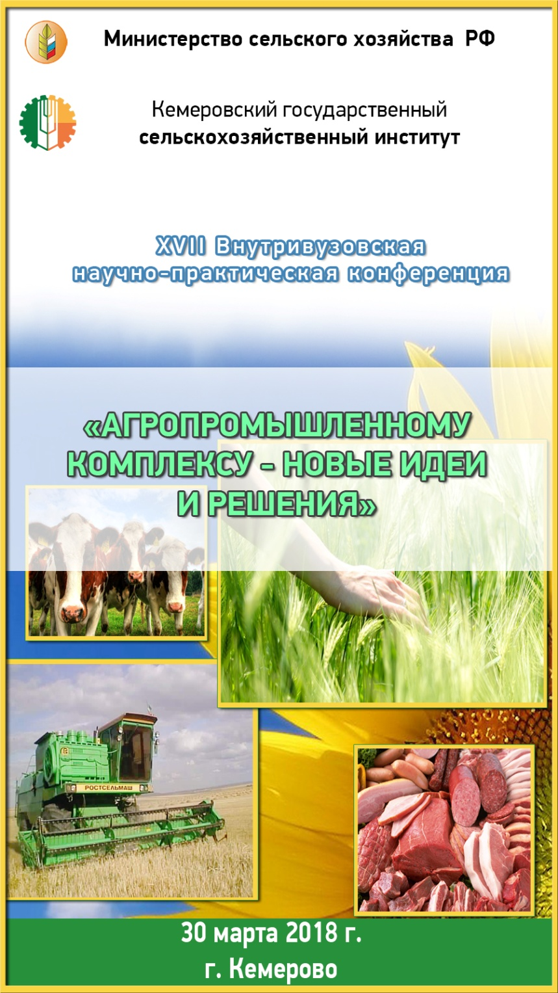
К публикации будут приниматься статьи, имеющие научную новизну и одобренные оргкомитетом.
Редколлегия оставляет за собой право отклонить материалы, не соответствующие тематике конференции или требованиям по оформлению. Орфография и пунктуация сохраняются авторские.
Все статьи авторов, принявших участие в конференции, будут проиндексированы в системе Российского индекса научного цитирования (РИНЦ).
По результатам конференции будет издан электронный сборник материалов конференции с присвоением кодов ISBN, УДК и ББК; размещением его на сайте конференции и рассылкой диска по библиотекам, с регистрацией в Российской книжной палате.
С материалами и итогами XVII Внутривузовской научно-практической конференции «Агропромышленному комплексу – новые идеи и решения» можно будет ознакомиться на сайте http://event.ksai.ru на вкладке данной конференции.

Пример оформления статьи
УДК 633.11:633.14 (571.17)
СОРТОВЫЕ ОСОБЕННОСТИ ФОРМИРОВАНИЯ УРОЖАЙНОСТИ ОЗИМОЙ ПШЕНИЦЫ ПРИ РАЗНЫХ СРОКАХ И НОРМАХ ПОСЕВА В СТЕПНОЙ ЗОНЕ
КЕМЕРОВСКОЙ ОБЛАСТИ
Е.В. Грибовская, аспирант, Л.Г. Пинчук, д-р с.-х. наук, профессор
ФГБОУ ВО «Кемеровский государственный сельскохозяйственный институт»,
Россия, г. Кемерово
e-mail: ekaterinagribovskaya@mail.ru
Аннотация. Представлены результаты сравнительного изучения урожайности четырех сортов озимой пшеницы при отличающихся нормах высева и сроках посева в степной зоне Кемеровской области. Установлено, что оптимальным сроком посева является третья декада августа и норма высева – 6,0 млн. всхожих семян на гектар, обеспечивающие урожайность до 4,85 т/га.
Ключевые слова: озимая пшеница, урожайность, урожайность, белок, адаптивность, стабильность, дисперсия.

Текст статьи
Список литературы
ЗАЯВКА НА УЧАСТИЕ В КОНФЕРЕНЦИИ
Фамилия, имя, отчество
Место учебы
Ученая степень
Форма участия в конференции
очная  дистанционная  заочная | с докладом  без доклада
Телефон:
E-mail:
Название статьи:
Направление конференции:

